title
大学物理 II-（热学、振动和波、光学、量子）(北京交通大学) 中国大学mooc答案100分最新版

content

第01讲 气体动理论I 气体动理论I 单元测试
1、 将金属棒一端插入盛有冰水混合物的容器里，另一端与沸水接触，经过一段时间后，棒上各处温度不随时间变化而有一个稳定分布，此时：
答案: 金属棒一定不处于平衡态
2、 一个封闭的立方体形的容器，内部空间被一导热的、不漏气的、可移动的隔板分为两部分。隔板位于容器的正中间，左边装，右边装 ，两边气体质量相等，温度相同。若隔板与器壁无摩擦，则隔板应：
答案: 向左移动
3、 两瓶理想气体：一瓶氧气，一瓶氦气，若它们的温度相同，压强相同，但体积不同。则这两瓶气体单位体积内的气体分子数和单位体积内的气体质量是否相同：
答案: 单位体积内的气体分子数相同、单位体积内的气体质量不同
4、 一瓶氦气和一瓶氢气（均视为理想气体）都处于平衡态，若这两瓶气体的密度（即单位体积内气体质量）相同，分子的平均平动动能相同，则它们温度和压强是否相同？
答案: 温度相同，但氦气的压强小于氢气的压强
5、 关于温度的意义，下列说法不正确的是：
答案: 从微观上看，气体的温度表示每个气体分子的冷热程度
6、 下列哪个式子代表分子自由度为 i 的1mol理想气体在温度为T时的内能（k为玻尔兹曼常量，R为摩尔气体常量）：
答案: 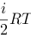
7、 在温度为T的平衡态下，关于气体分子的能量均分定理，以下说法正确的是：
答案: 气体分子每个自由度的平均动能等于kT/2
8、 理想气体处于平衡态，设温度为T，气体分子的自由度为i，则气体分子所具有的 。（k为玻耳兹曼常量，R为摩尔气体常量）
答案: 平均动能为ikT/2
9、 在固定的密闭容器中，若把理想气体的温度提高到原来的两倍，则：
答案: 分子的平均动能和气体压强都提高为原来的2倍
10、 理想气体处在平衡态，若气体温度为T，气体分子自由度为i，则气体分子的平均平动动能和平均总动能分别为（k为玻耳兹曼常量，R为摩尔气体常量）：
答案: 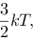
11、 温度相同的氧气和氦气，它们分子的平均平动动能和平均总动能有如下关系：
答案: 平均平动动能相等，平均总动能不相等

作业第01讲 气体动理论I 气体动理论I 单元作业
1、 容积为10.0L的容器内有1.00 mol二氧化碳气体，其方均根速率为1440km/h，求此气体的压强. 已知二氧化碳的摩尔质量为0.044kg/mol.
评分规则: 解：法一：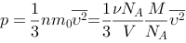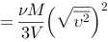法二：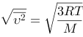 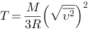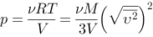
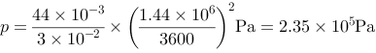
2、 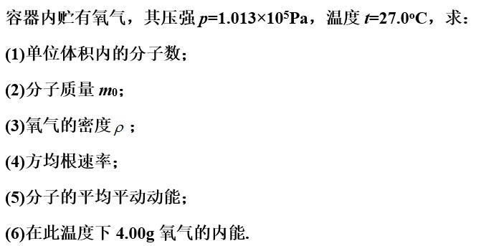
评分规则: 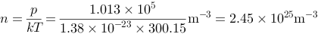
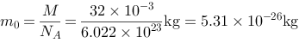
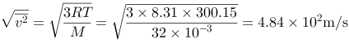
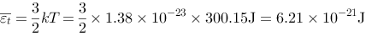
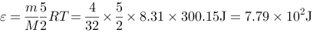
3、 求在相同的T、p条件下，各为单位质量的氢气与氦气的内能之比.
评分规则: 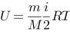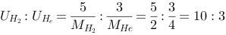
4、 求在相同的T、p条件下，单位体积的氢气与氦气的内能之比.
评分规则: 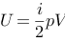

第02讲 气体动理论II 气体动理论II 单元测试
1、 设某种气体分子速率分布函数为f (v)，气体分子总数为N，则速率分布在0–∞ 区间的分子的平均速率为：
答案: 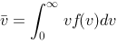
2、 设某种气体分子速率分布函数为f(v)，气体分子总数为N，下列哪个式子表示速率为到间的分子的平均速率：
答案: 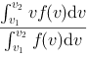
3、 在温度为T的平衡态下，无外场的理想气体分子按速率的分布满足麦克斯韦速率分布律。此气体的摩尔质量为M，摩尔气体常量为R，可以得到此时气体分子的方均根速率是：
答案: 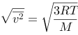
4、 三个容器A、B、C中装有同种理想气体，其分子数密度n相同，而方均根速率之比为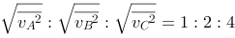，则其压强之比：：为：
答案: 1:4:16
5、 已知氦气分子的速率分布曲线如图所示。问氦气分子在该温度时的方均根速率是：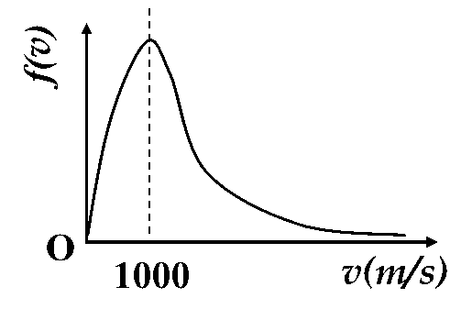
答案: 1225m/s
6、 现有两条理想气体的麦克斯韦速率分布曲线（1）和（2），如图所示。以下说法正确的是：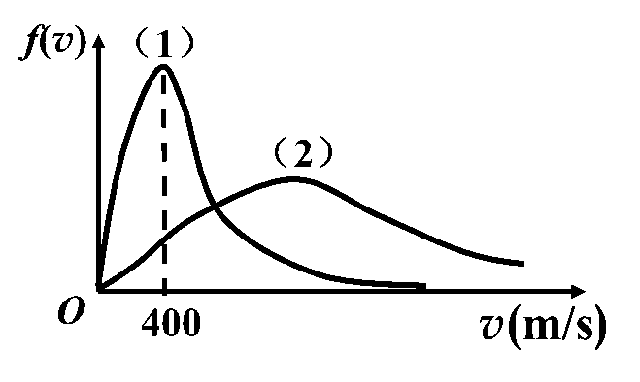
答案: 若这两条曲线分别表示同一种气体分子处于不同温度下的速率分布，则曲线（1）表示的气体温度较低
7、 图示的曲线分别表示了氢气和氦气在同一温度下的麦克斯韦速率分布情况。由图可知：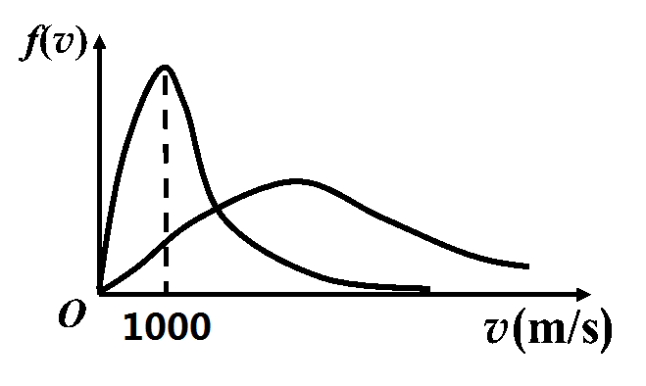
答案: 氦气分子的最概然速率为1000m/s
8、 一定量的理想气体，在温度不变的条件下，当体积增大时，气体分子的平均碰撞频率和平均自由程的变化情况是：
答案: 减小；增大
9、 一容器中存有一定质量的某种气体，当温度升高时：
答案: 平均碰撞频率增大，分子平均自由程不变
10、 一定质量的气体，在容积不变的条件下，当压强增大时：
答案: 平均碰撞频率变大和分子平均自由程不变
11、 在一个体积不变的容器中，储有一定量的理想气体，温度为时，气体分子的平均速率为 ，分子平均碰撞频率为，平均自由程为 。当气体温度升高为 时，气体分子的平均速率，平均碰撞频率 和平均自由程分别为：
答案:

作业第02讲 气体动理论II 气体动理论II 单元作业
1、 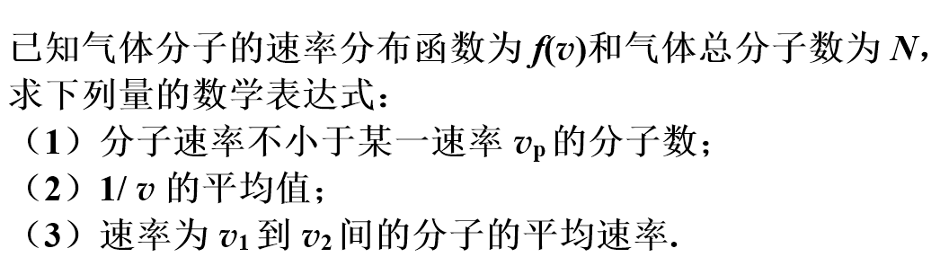
评分规则: 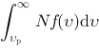
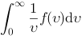
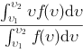
2、 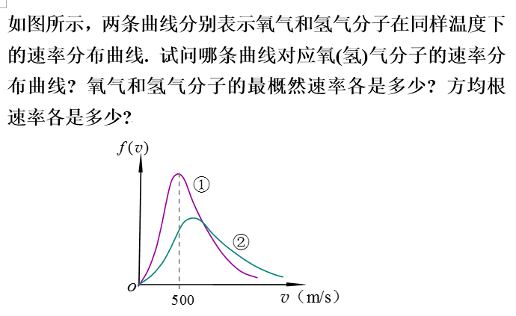
评分规则: ①为氧气分子的速率分布曲线，②为氢气分子的速率分布曲线.
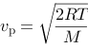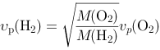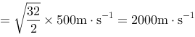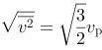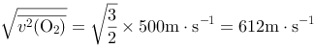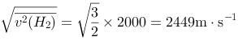
3、 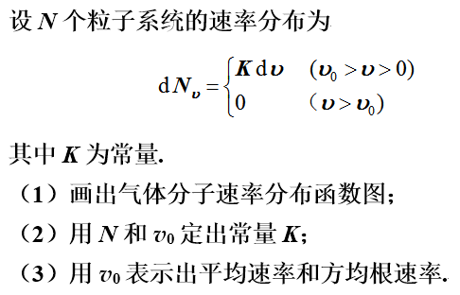
评分规则: 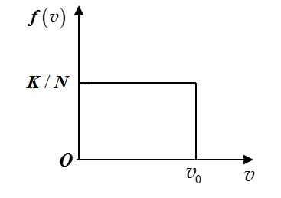
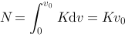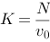
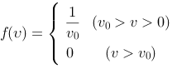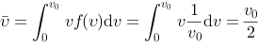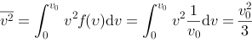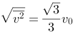
4、 求在标准状态下氢气分子的平均自由程和平均碰撞频率. 已知氢气分子的有效直径为2.0×10m.
评分规则: 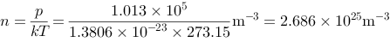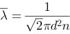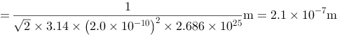
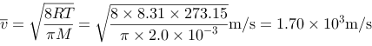或者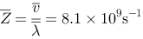也可以先求平均碰撞频率，再求平均自由程。

第03讲 热力学基础I 热力学基础I 单元测试I
1、 在理想气体的准静态等温过程中，物质的量为v的气体从初态（p1，V1，T）到达末态（p2，V2，T），此过程气体对外做功表达式不正确的是：
答案: 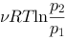
2、 在理想气体的准静态等压过程中，物质的量为v的气体从初态（p，V1，T1）到达末态（p，V2，T2），此过程气体吸收热量Q，对外做功A结果不正确的是：
答案:
3、 理想气体从状态Ⅰ（p1，V，T1）经准静态等体过程变化到状态Ⅱ（p2，V，T2），则做功与内能增量为：
答案: 气体对外做功为零，内能增量为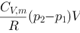
4、 理想气体从状态Ⅰ（p，V1，T1）经准静态等压过程变化到状态Ⅱ（p，V2，T2），则做功与内能增量为：
答案: 气体对外做功为，内能增量为
5、 理想气体经过下述三种准静态过程由初态I (2p0，V0)变到终态Ⅱ(p0，2V0)： (a)先从V0等压膨胀到2V0，然后等体降压；(b)等温膨胀；(c)先以V0等体降压到p0后，再等压膨胀。在上述三种过程中，气体所做的功为:
答案: 2p0V0；2p0V0ln2；p0V0
6、 如图所示，a、b 为理想气体的两条等体线，若一定质量的气体由状态1等压变化到状态1，则在此过程中做功A、吸热Q、内能增量ΔU有：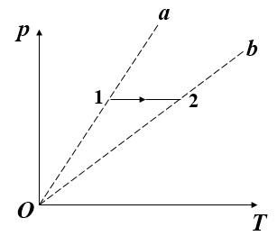
答案:
7、 关于功、内能和热量：一定量的理想气体从体积为V1 的初状态Ⅰ变化到体积为V2的末状态Ⅱ，如图所示，则无论经过什么过程，必然有: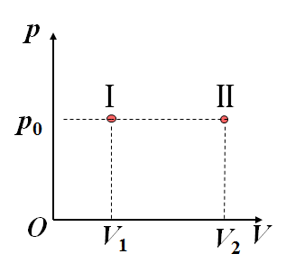
答案: 系统的内能一定增加
8、 图中Ⅰ、Ⅱ是一条绝热线ⅠaⅡ上的两个状态，则过程ⅠbⅡ 和ⅠcⅡ的摩尔热容是正还是负？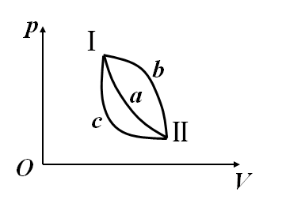
答案: 过程ⅠbⅡ摩尔热容为负； ⅠcⅡ摩尔热容为正
9、 根据热力学第一定律，对微小的状态变化过程有δQ=dU+ δA，以下哪个过程δQ、dU、δA三者同时为正？
答案: 等压升温
10、 一定量的理想气体，从同一状态开始使其体积由V1膨胀到2V1，分别经历以下三种准静态过程：(1)等压过程；(2)等温过程；(3)绝热过程。其中：_过程气体对外做功最少；___过程气体吸收的热量最多。
答案: 绝热过程；等压过程
11、 如图所示，一定质量的理想气体分别经过绝热过程I和某一过程Ⅱ由状态a到状态b，这两个过程中的热容量分别用C1及C2表示，则有：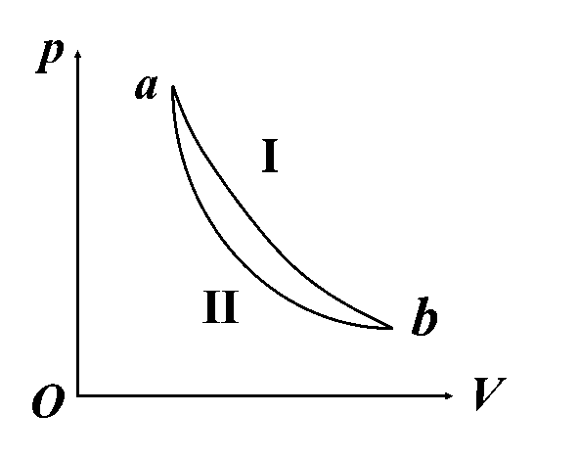
答案: C1= 0, C2 > 0
12、 如图所示，绝热容器被隔板分成容积相等的A、B两部分(容积为V)， A内盛有压强为p0的理想气体，B为真空。现抽去隔板，气体膨胀到整个容器达到平衡，以下说法正确的是：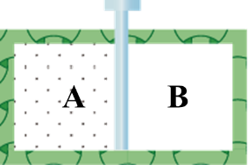
答案: 该过程气体在初态和末态的温度相等
13、 一定量的氦气（视为理想气体）向真空做绝热自由膨胀过程，设初状态气体分子的平均自由程为，末状态平均自由程变为，若气体体积膨胀为原来的3倍，则
答案: 1:3
14、 关于热容，以下说法正确的是：
答案: 热容可能为零;
物体吸热，温度单调增加，则热容为正;
热容可能为负值;
热容可以为无穷大

第03讲 热力学基础I 热力学基础I 单元测试II
1、 准静态循环过程在p-V图上为一条闭合曲线。沿顺时针方向进行的循环称为正循环；沿逆时针方向进行的循环称为逆循环。关于正循环和逆循环过程，以下说法不正确的是：
答案: 系统在逆循环过程中把吸收的热量转化为机械功
2、 假设热机的工作物质在一个循环中，从高温热源吸收热量Q1，向低温热源放出热量Q2，对外做功A，则关于热机效率η，以下表达式不正确的是：
答案: 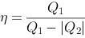
3、 关于热机和制冷机以下说法正确的是：
答案: 热机的工作物质从高温热源吸收的热量一定大于向低温热源放出的热量的绝对值
4、 关于理想气体的可逆卡诺循环，以下说法正确的是：
答案: 卡诺热机的效率只和高低温热源的温度有关
5、 如图所示，两个可逆卡诺循环，第一个沿abcda进行，第二个沿a b’ c’ da进行，这两个循环的效率h1和h2 的关系：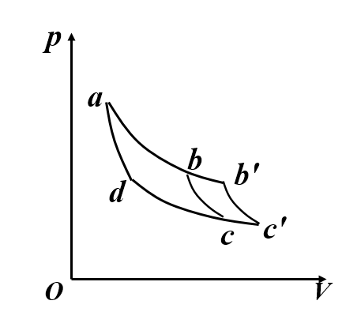
答案: h1 = h2
6、 如图所示，两个可逆卡诺循环，第一个沿abcda进行，第二个沿a’ b’ c’ d’a’进行，这两个循环的效率h1和h2 的关系：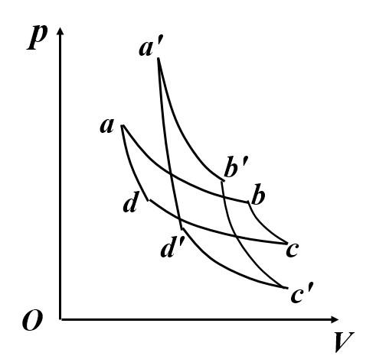
答案: h1 <h2
7、 如图所示，理想气体可逆卡诺循环，沿abcda方向进行，这个循环的两个绝热线下的面积大小分别为S1和S2 ，则二者的大小关系是：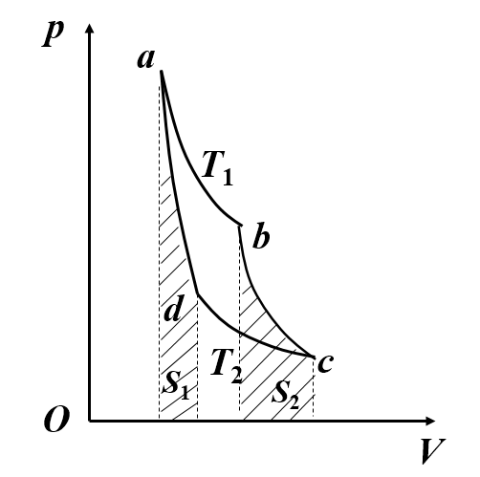
答案: S1 = S2
8、 一定量的某理想气体所经历的循环过程是：从初态（V0,T0）开始，先经过准静态绝热膨胀过程使其体积增大至3V0，再经准静态等体过程恢复到初态温度T0，最后经过准静态等温过程使其体积恢复为V0。 气体在此循环过程中：
答案: 对外做的净功为负值
9、 设一个循环由两个绝热过程和两个等压过程组成，如图所示。设图中四个状态的温度分别为T1、T2、T3、T4，则此循环的效率为：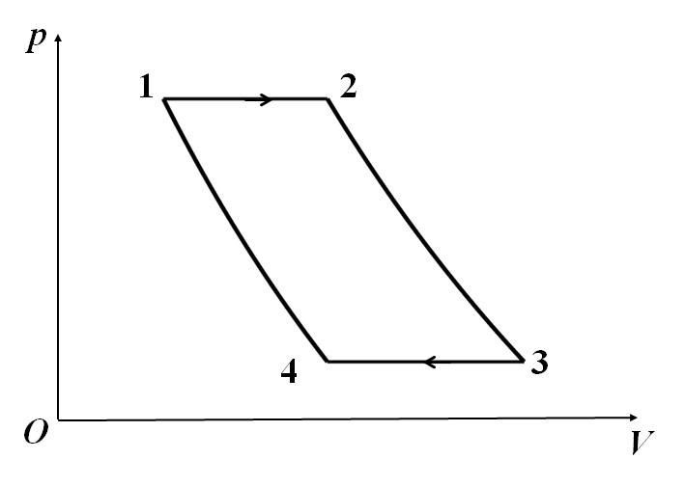
答案: 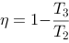
10、 一定量的双原子分子理想气体所经的可逆循环过程ABCA和相关状态量如图所示。其中，AB是斜直线，BC是等温线，CA是等压线。则：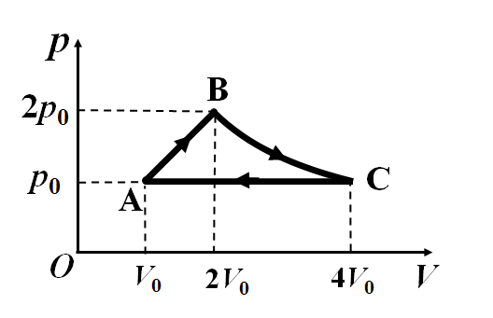
答案: BC过程中气体所吸收的热量
11、 气缸内有一定量的单原子分子理想气体，经abcda循环过程如图所示，其中a-b，c-d为等体过程，b-c为等温过程，d-a为等压过程。气体处于状态a，b和d时的压强和体积值见图。则：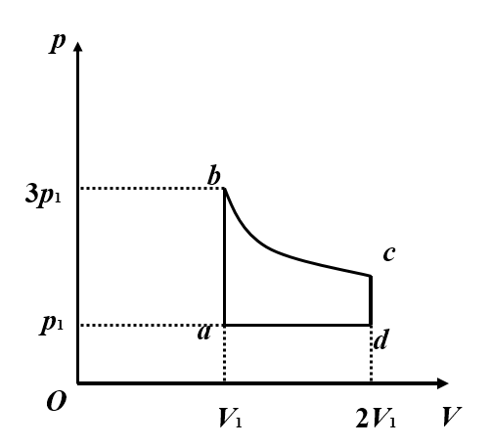
答案: 此循环的效率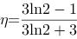

作业第03讲 热力学基础I 热力学基础I 单元作业I
1、 将500J的热量传给标准状态下2.00mol的氢气.(1)若体积不变，问氢气的温度变为多少?(2)若温度不变，问氢气的压强及体积各变为多少?(3)若压强不变， 问氢气的温度及体积各变为多少?
评分规则: 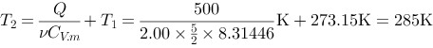
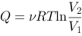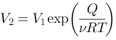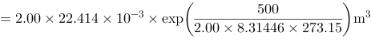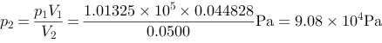
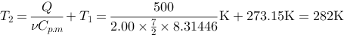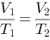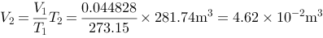
2、 比热容比为g的理想气体由初态（p0,V0）经准静态绝热膨胀至末态（p,V），求此过程中气体做的功.
评分规则: 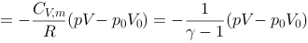
3、 气缸内有双原子分子理想气体，若经准静态绝热压缩使其容积减半，问气体分子的平均速率变为原来的平均速率的几倍?
评分规则: 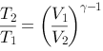 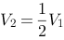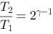
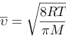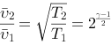
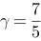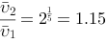

作业第03讲 热力学基础I 热力学基础I 单元作业II
1、 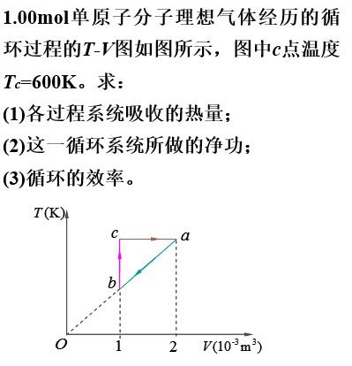
评分规则: 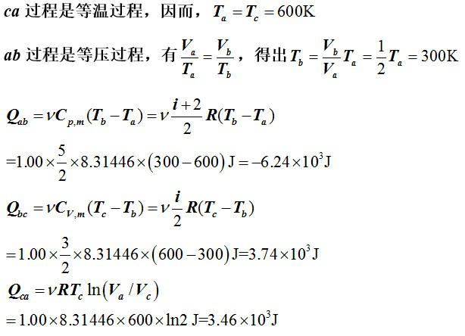
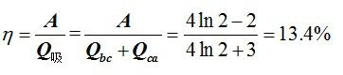
2、 一可逆卡诺热机工作于温度为1000K与300K的两个热源之间，如果（1）将高温热源的温度提高100K；（2）将低温热源的温度降低100K，试问理论上热机的效率各增加多少？
评分规则: 卡诺热机工作在1000K和300K之间时，其效率为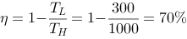
（1）当把高温热源温度提高100K时，其效率为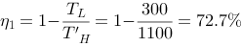即效率提高了2.7%
（2）将低温热源的温度降低100K，其效率为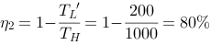即效率提高了10%
3、 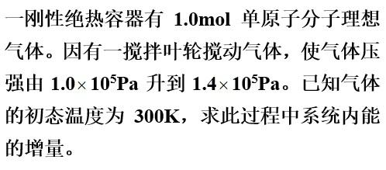
评分规则: 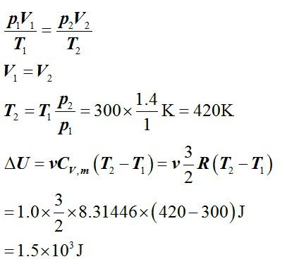

作业第03讲 热力学基础I 热力学基础I 单元作业III
1、 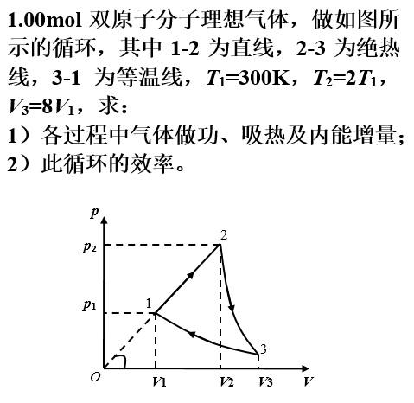
评分规则: 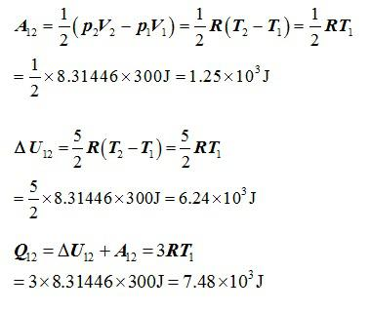
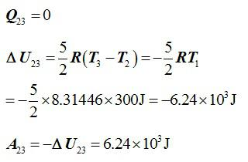
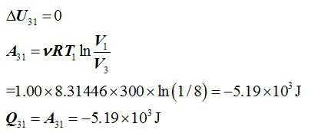
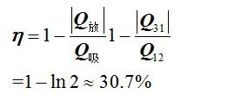

作业第03讲 热力学基础I 热力学基础I 单元作业IV
1、 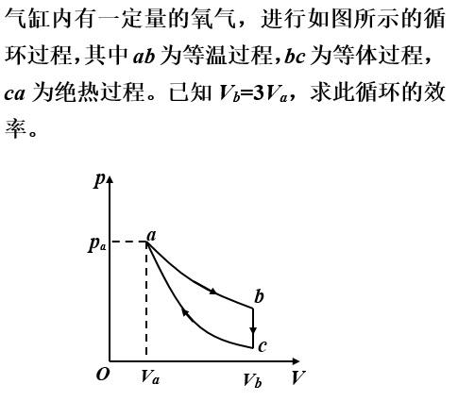
评分规则: 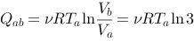
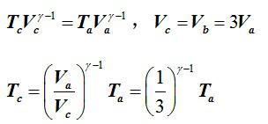
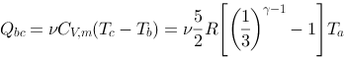
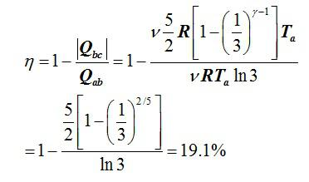

第04讲 热力学基础II 热力学基础II 单元测试
1、 关于可逆过程与不可逆过程的讨论，下列说法正确的是：
答案: 不可逆过程一定找不到另一过程使系统和外界同时复原
2、 关于可逆过程与不可逆过程，下列说法错误的是：
答案: 准静态过程一定是可逆的
3、 关于热力学第二定律，下列说法正确的是：
答案: 有温差的热传导过程是不可逆过程
4、 设有一热机工作在两个给定热源之间，从高温热源（温度为400K）吸取热量Q1，对外做功A，并向低温热源（温度为200K）放出热量|Q2|，以下哪种情形是可能发生的？
答案: Q1=500J，A=100J， |Q2|=400J
5、 有人设计一台卡诺热机，每循环一次可从 400 K的高温热源吸热1800 J，向 300 K的低温热源放热 800 J，同时对外做功1000 J．这样的设计是：
答案: 不行的，这个热机的效率超过理论值
6、 关于熵增加原理，以下说法不正确的是：
答案: 热力学系统经任何过程熵不会减少
7、 设有以下一些过程，这些过程中，系统的熵没有增加的是：
答案: 理想气体在等温下压缩
8、 关于某一过程熵的改变，下列说法正确的是：
答案: 计算不可逆过程的熵变DS，可以用可逆过程代替
9、 关于热力学第二定律的统计意义，以下说法不正确的是：
答案: 一个孤立系统其内部自发进行的过程，总是由热力学概率大的宏观态向热力学概率小的宏观态过渡
10、 热量不能从低温物体向高温物体传递
答案: 错误
11、 系统经历任一可逆过程的熵变一定为零
答案: 错误
12、 制冷机的制冷系数一定小于1
答案: 错误
13、 系统经历任一不可逆循环的熵变一定为零
答案: 正确
14、 准静态过程一定是可逆过程
答案: 错误
15、 一切与热现象有关的实际宏观过程都是不可逆的
答案: 正确
16、 功可以完全变为热量，而热量不能完全变为功
答案: 错误
17、 在封闭系统内发生的一切热力学过程系统的熵永不减小
答案: 错误

作业第04讲 热力学基础II 热力学基础II 单元作业
1、 热力学第二定律的克劳修斯表述是__。它指明了__过程是不可逆过程，它也指明了制冷机的制冷系数不可能为_____。
评分规则: 热量不能自动地从低温物体传到高温物体或者 不可能把热量从低温物体传到高温物体而不引起其他变化
有温差的热传导
无穷大
2、 卡诺定理为提高热机效率指明了方向：一是____；二是__________。
评分规则: 尽量减少摩擦、漏气、漏热等耗散因素，使热机尽量接近可逆机
尽量增大高、低温热源的温度差
3、 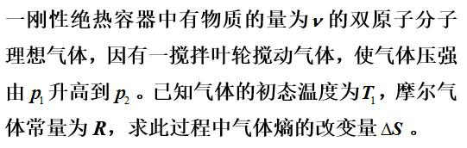
评分规则: 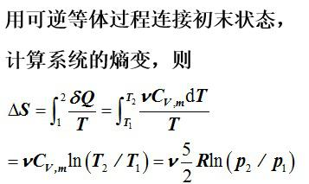

作业第05讲 机械振动I 机械振动I 单元作业I
1、 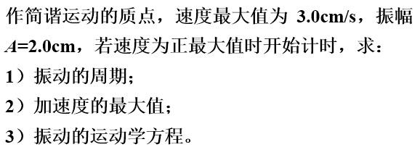
评分规则: 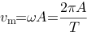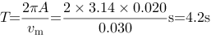
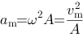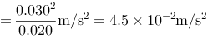
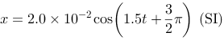
2、 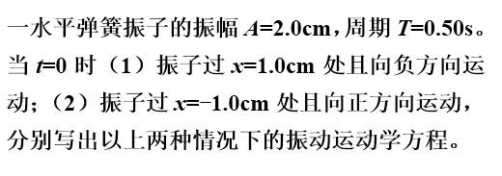
评分规则: （1）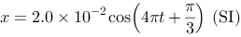
（2）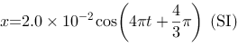

作业第05讲 机械振动I 机械振动I 单元作业II
1、 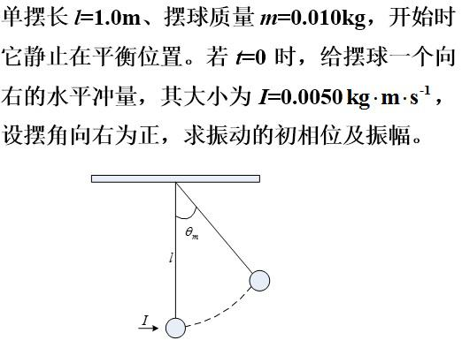
评分规则: 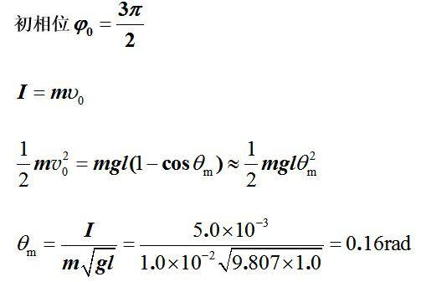
2、 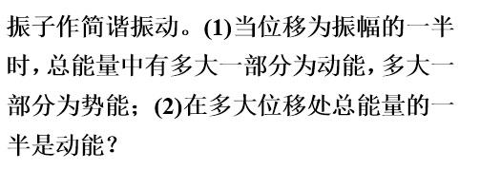
评分规则: 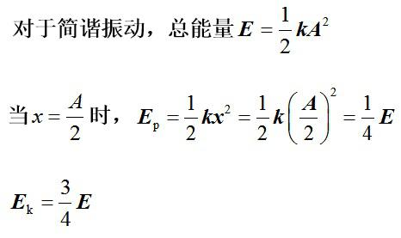
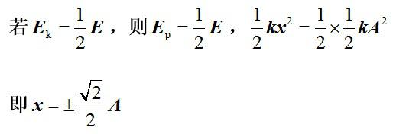

第06讲 机械振动II 机械振动I&II 单元测试
1、 将劲度系数为k的弹簧三等分，取其中两根并联在一起，下挂一质量为m的物体，则振动系统的频率为：
答案: 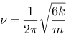
2、 一简谐振动曲线如图所示，此振动的运动学方程为: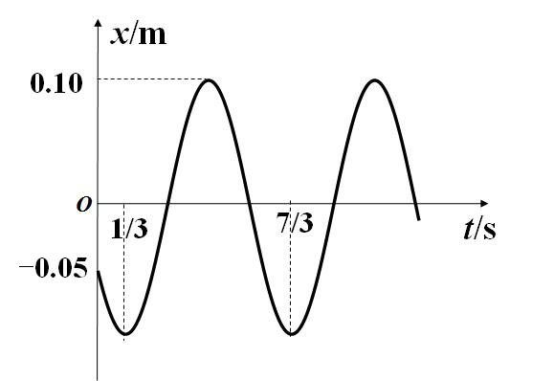
答案: 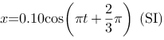
3、 一简谐振动曲线如图所示，此简谐振动的运动学方程为：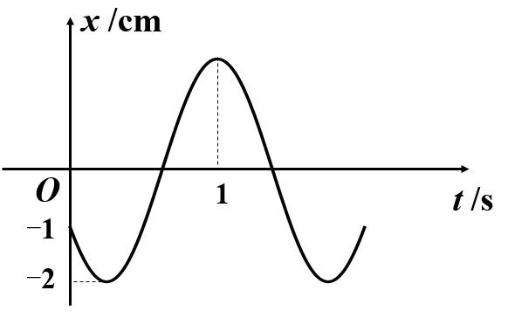
答案: 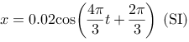
4、 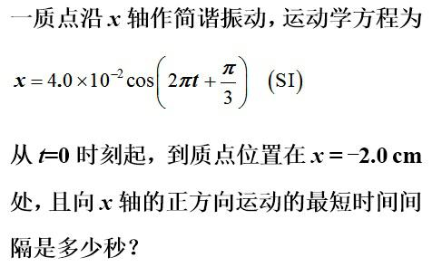
答案: 0.50
5、 光滑水平面上的弹簧连接一容器M。每次经过平衡位置O时，从上方落下质量为m的油滴。系统的振幅和周期如何变变化？
答案: 振幅变小，周期变长
6、 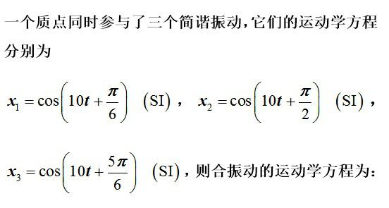
答案: 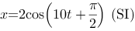
7、 一弹簧振子做简谐运动，总能量为E，如果振幅增为原来的2倍，质量增为原来的4倍，则它的总能量变为多少？
答案: 4E
8、 一物块悬挂在弹簧下方做简谐振动，当这物块的位移等于振幅的一半时，其动能是总能量的
答案: 3/4
9、 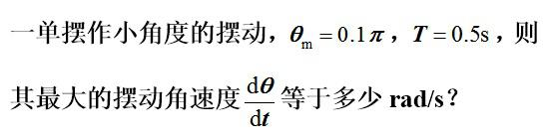
答案:
10、 一质点同时参与了两个同方向的简谐运动，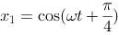，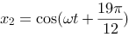，则其合成运动的运动方程为：
答案: 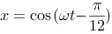
11、 下列关于简谐振动能量的说法错误的是：
答案: 动能和势能的变化频率等于位移的变化频率
12、 设两个同方向简谐振动，二者振幅相同，初相也相同，周期分别为T1、T2，频率分别为ν1、ν2，，则这两个振动的合振动：
答案: 合振动形成拍，拍的频率为

作业第06讲 机械振动II 机械振动I&II 单元作业
1、 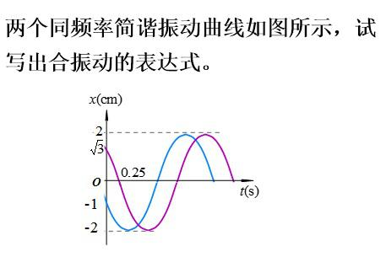
评分规则: 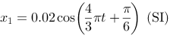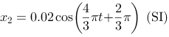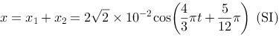
2、 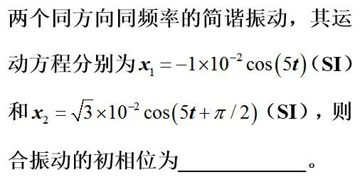
评分规则:
3、 两支C调音叉，其一是标准的256Hz，另一是待校准的，同时轻敲这两支音叉，在25s内听到10拍。如果给待校音叉滴上一滴石蜡后拍频增加，试问待校音叉的频率是多少？
评分规则: 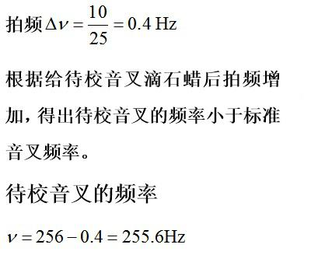

第07讲 机械波I 机械波I 单元测试
1、 下列关于波的说法错误的是：
答案: 波速是指振动形式传播的速度，大小等于质点的振动速度
2、 一沿x 轴正向传播的平面简谐波在t=0 时刻的波形图如图， 则O点的初相可能为：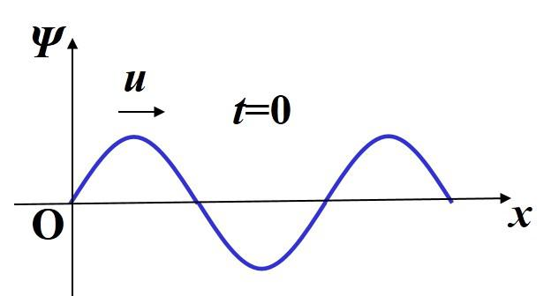
答案: π/2
3、 一沿x轴负向传播的平面简谐波在t=0时刻的波形图如图。则P点的初相以下答案中哪个是最恰当的？假设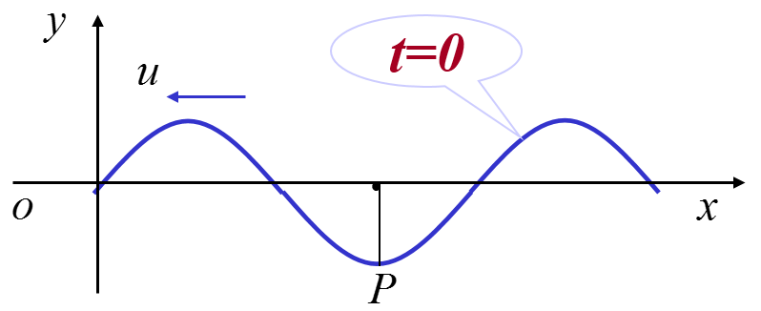
答案:
4、 一平面简谐波在介质中以速度u=20m/s沿x轴负向传播，已知原点O的振动表式为y = 3cos(4πt) (SI)，则此波的波动表达式为:
答案: 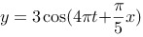
5、 一平面简谐波在弹性介质中传播，在某一瞬时，介质中某质元正处于最大位移处，此时它的能量：
答案: 动能为零，势能为零
6、 一平面简谐波在弹性介质中传播，在介质质元从最大位移处回到平衡位置的过程中，下列说法正确的是：
答案: 它从相邻的质元获得能量，其能量逐渐增加
7、 关于波动能量与振动能量下列说法错误的是：
答案: 孤立振动系统的质元动能最大时，势能最小，总机械能不守恒
8、 以速度u沿x轴负方向传播的横波，t时刻波形如图，则该时刻各点的运动状况是：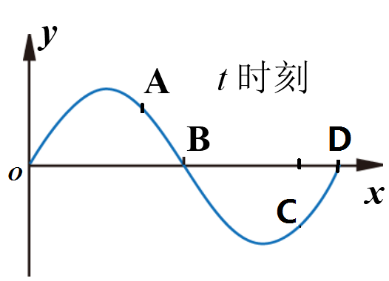
答案: D点向上运动
9、 一平面简谐波在t时刻的波形曲线如图所示。若此时A点处介质质元的振动动能在增大，则下列说法正确的是：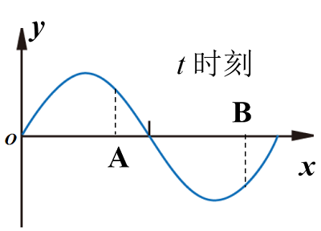
答案: 波沿x轴负方向传播
10、 一平面简谐波t=0.1s时的波形曲线如图，已知波速u=4m/s。则此波的波函数为：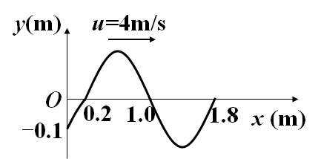
答案: 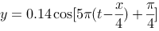
11、 如图所示，一平面简谐波沿x轴正方向传播，若P1点处质点的振动方程为，则P2点处质点的振动方程为：（OP1距离为L1，OP2距离为L2）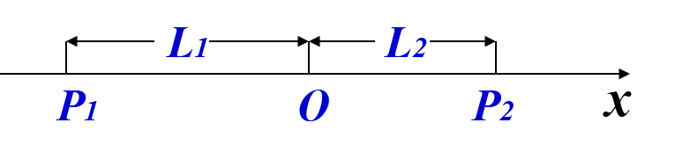
答案: 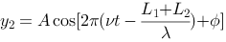
12、 图（a）表示沿x轴正方向传播的平面简谐波在t=0时的波形图，图（b）为一作简谐振动的质点的振动曲线，则图（a）中所表示的x=0处振动的初相位与图（b）所表示的振动的初相位分别为：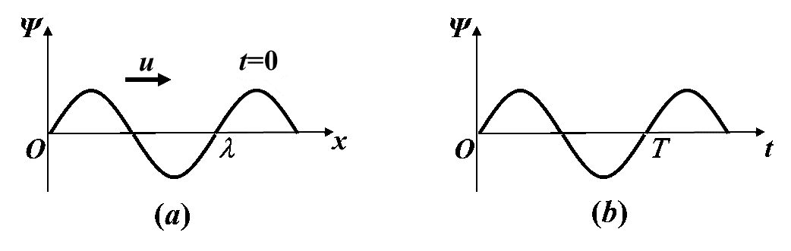
答案: p / 2和3p / 2

作业第07讲 机械波I 机械波I 单元作业
1、 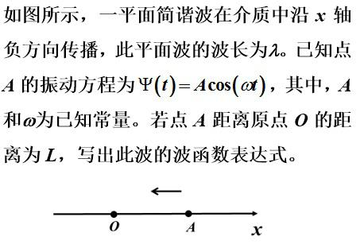
评分规则: 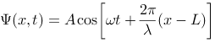
2、 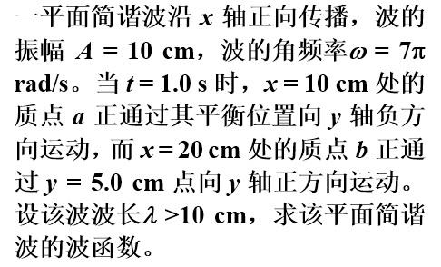
评分规则: 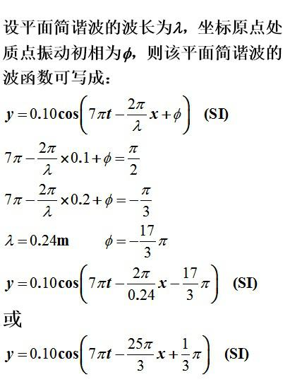

作业第08讲 机械波II 机械波II 单元作业I
1、 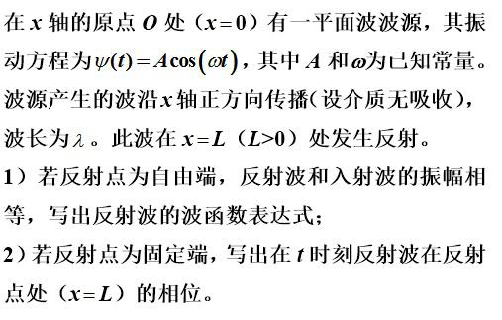
评分规则: 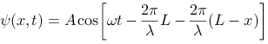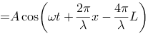
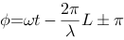
2、 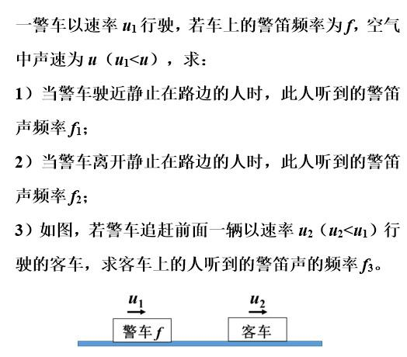
评分规则: 1）静止在路边的人听过警车驶近时警笛声的频率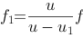
2）静止在路边的人听过警车离开时警笛声的频率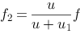
3）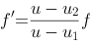

作业第08讲 机械波II 机械波II 单元作业II
1、 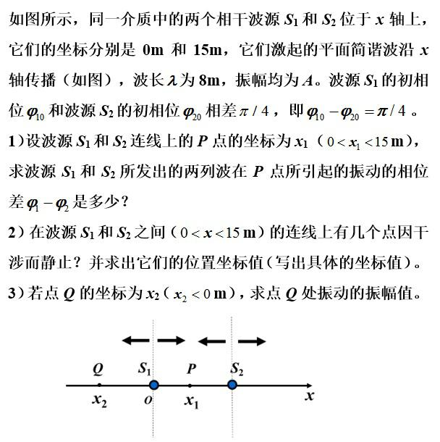
评分规则: 